**Задание 5.1 Изучить степень загрязнения атмосферного воздуха методами биоиндикации в микрорайоне учреждения образования**

Дата выполнения: сентябрь 2024.

Количество участников –   26 человек

**Список учащихся: 5 класс** 1. Деминковец Егор 2.Кодь Дарья 3. Олехнович Ангелина 4. Сухолет Николай 5.Тихонович Игнат 6.Чеботарь Илья **6 класс** 1.Миклис Василиса 2.Роман Катерина 3.Янович Максим

**7 класс** 1.Богданович Мария 2.Винярский Артем 3.Ганцевская Дарья 4.Млыновский Егор 5.Тавкинь Арсений

**8 класс** 1.Малышко Илья 2.Марковский Арсений 3.Михневич Полина 4.Русецкий Павел

**9 класс** 1.Бальцевич Анастасия 2.Банюшевич Денис 3.Белый Даниил 4.Лукша Эвелина 5.Млыновский Кирилл 6.Скробат Артем 7.Чиж Егор 8.Ющиев Артем

С помощью некаторых растений можно отслеживать загрязнение воздуха. В условиях Беларуси наиболее чувствительные к загрязнению сосновые леса. Это обусловливает выбор сосны как важнейшего индикатора антропогенного влияния, принимаемого в настоящее время как “эталон биодиагностики”. Информативными по техногенному загрязнению являются морфологические и анатомические изменения, а также продолжительность жизни хвои. При хроническом загрязнении лесов диаксидом серы наблюдаются повреждение и преждевременное опадение хвои сосны.

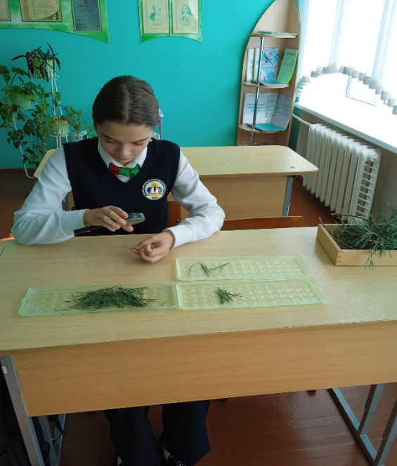В незагрязнённых лесах основная масса хвои сосны здорова,не имеет повреждений,и лишь малая часть хвоинок имеет светло-зелёные пятна и некротические точки микроскопических размеров,равномерно рассеянные по всей поверхности.В загрязнённой атмосфере появляются повреждения и снижается продолжительность жизни хвои сосны.

**Определение состояния хвои сосны обыкновенной для оценки загрязнённости атмосферы**

Методика индикации атмосферы по хвое сосны заключается в следующем. С нескольких боковых побегов в средней части кроны 5 деревьв в 15-20 летнем возрасте отбирали 200 пар хвоинок второго и третьего года жизни.

Проводили анализ хвои, результаты анализа заносили в таблицу .

|  |  |  |  |  |  |
| --- | --- | --- | --- | --- | --- |
| **Повреждение и усыхание хвои** | **Номера ключевых участков** | | | | |
| **1** | **2** | **3** | **4** | **5** |
| **Общее число обследованных хвоинок** | **200** | **200** | **200** | **200** | **200** |
| **Количество хвоинок с пятнами** | **10** | **6** | **8** | **6** | **8** |
| **Процент хвои с пятнами** | **5** | **3** | **4** | **3** | **4** |
| **Количество хвои с усыханием** | **6** | **5** | **0** | **4** | **6** |
| **Процент хвои с усыханием** | **3** | **2,5** | **0** | **2** | **3** |

По результатам диагностики состояния хвои сосны можно сделать вывод что загрязнённость воздуха низкая,так как наблюдается малая часть хвоинок с повреждениями. Наибольший процент хвои с пятнами и с усыханием на сосне расположенной ближе к проезжей автомобильной дороге (участок 1).

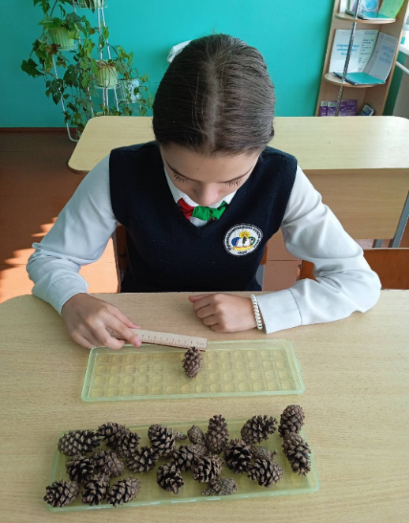

**Определение состояния генеративных органов сосны обыкновенной (обследование шишек сосны)**

Под действием загрязнителей происходит подавление репродуктивной деятельности сосны. Число шишек на дереве снижается,уменьшается число нормально развитых семян в шишках,заметно уменьшаются размеры женских шишек.Для проведения исследования собрали 100 шишек (по 10 шишек с 10 деревьев) и определили их линейные размеры. Полученные данные внесли в таблицу

|  |  |  |  |  |  |  |  |  |  |  |
| --- | --- | --- | --- | --- | --- | --- | --- | --- | --- | --- |
| Среднее значение по 10 деревьям | Номера ключевых участков | | | | | | | | | |
| **1** | **2** | **3** | **4** | **5** | **6** | **7** | **8** | **9** | **10** |
| Средняя длина шишки, мм | 5 | 5 | 4 | 4 | 4,5 | 5 | 5 | 3,5 | 4 | 3,5 |
| Средний диаметр шишки, мм | 4 | 4 | 4 | 4 | 3,5 | 4 | 4 | 3,5 | 3,5 | 4 |

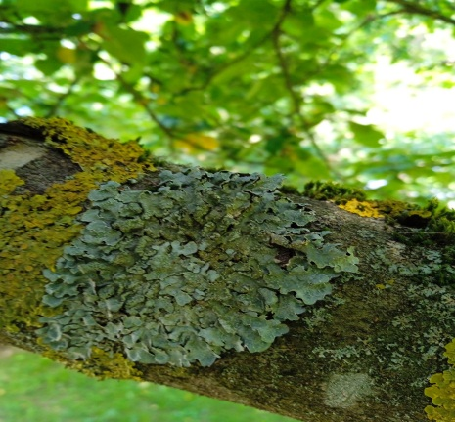В норме длина шишки сосны составляет 2,5-7 см,ширина 2-3см.По результатам исследования средняя длина шишек сосны 4,35см,что соответствует норме.Из этого можно сделать вывод,что по состоянию генеративных органов(шишек) сосны обыкновенной можно судить об чистом атмосферном воздухе в месте произростания растения.

Чистоту атмосферного воздуха в микрорайоне школы также подтверждает видовое разнообразие лишайников , плотно покрывающих ветки на деревьях.